|  |  |  |
| --- | --- | --- |
| **CARRERA:**  Ingeniería en Sistemas e informática | **GUÍA**  No. 02 | **TIEMPO ESTIMADO:**  1h y 20 min. |
| **ASIGNATURA:**  Programación Móvil NRC: 6112 | **FECHA DE ELABORACION:** 06-08-2020  **SEMESTRE**: mayo 2020 – agosto 2020 | |
| **TÍTULO:**  Chat en Android | **DOCENTE: Ing. Fernando Solís** | |

**OBJETIVO**

Creación de una aplicación móvil en Android Studio mediante el uso del modelo MVP que permita realizar la simulación y funcionamiento de un chat.

**INSTRUCCIONES**

1. Utilizando cualquier IDE para el desarrollo de aplicaciones móviles Android se pide: desarrollar una aplicación móvil que brinde la funcionalidad de un chat.
2. En el desarrollo de la aplicación se debe utilizar el modelo MVP.
3. Utilizar metodologías ágiles de desarrollo.
4. Utilizar estándares de programación (camel case) y manejo de excepciones.
5. Realizar pruebas unitarias.
6. Realizar la documentación del código (JAVADOC).
7. La aplicación debe ser compartida en el Git para el trabajo conjunto con los integrantes.

**ACTIVIDADES**

1. **Ubicación de recursos**
2. Formar grupos de máximo 3 personas.
3. Instalar la herramienta de desarrollo Android Studio
4. Instalación de la herramienta que permita realizar el modelo de la aplicación
5. Creación del repositorio en Git y subida del proyecto.
6. **Planteamiento del problema**

Realizar un chat en Android Studio que contenga las siguientes funciones:

* Login
* Registro de datos
* Envío y recepción de mensajes

**Aplicación Chat**

**Capturas de pantalla de los resultados**

**Login**

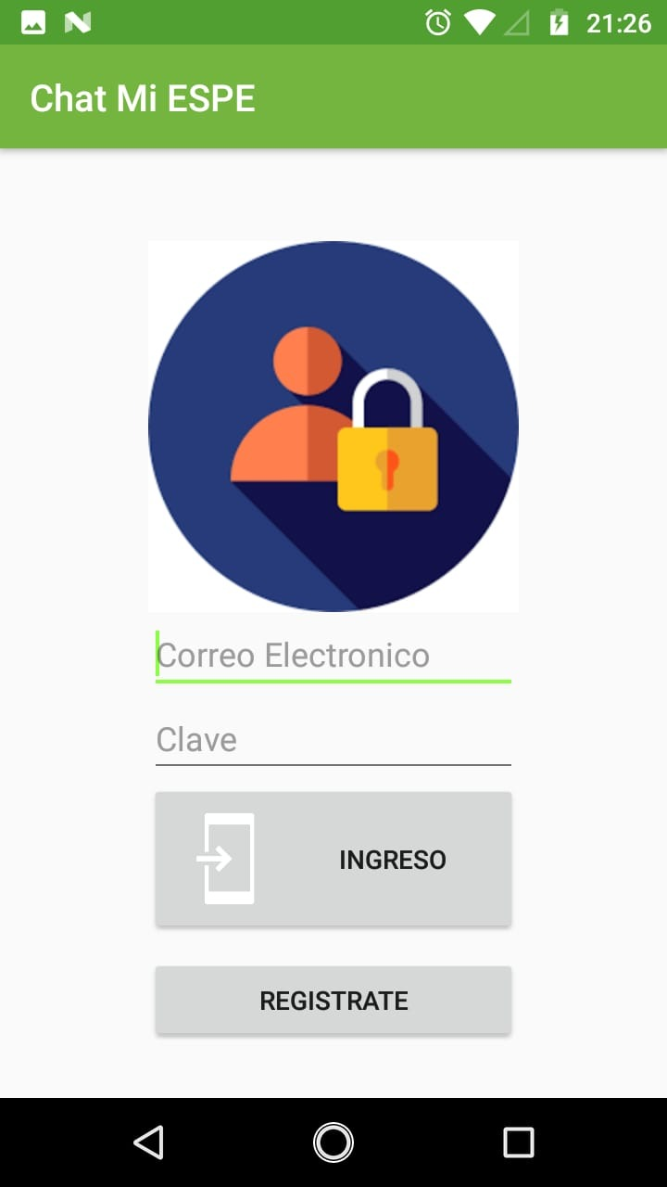

**Usuarios registrados**

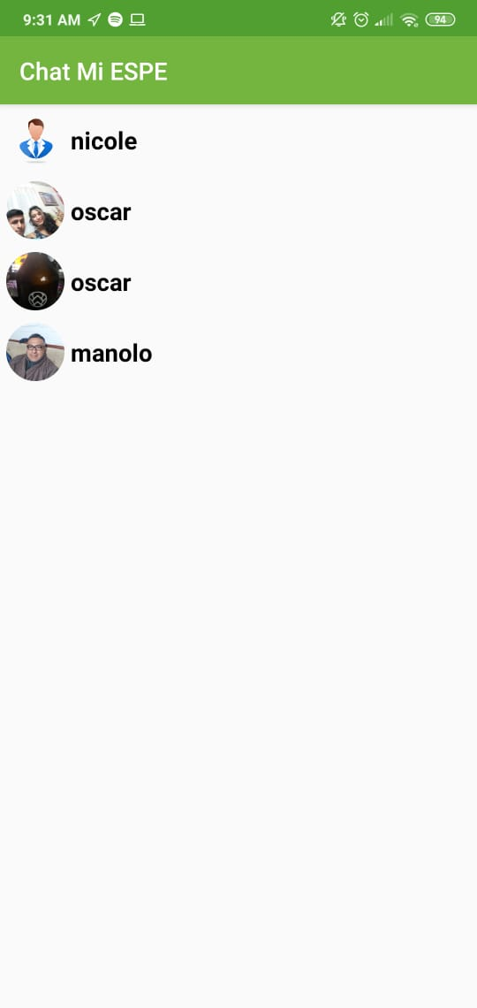

**Envío y recepción de mensajes**

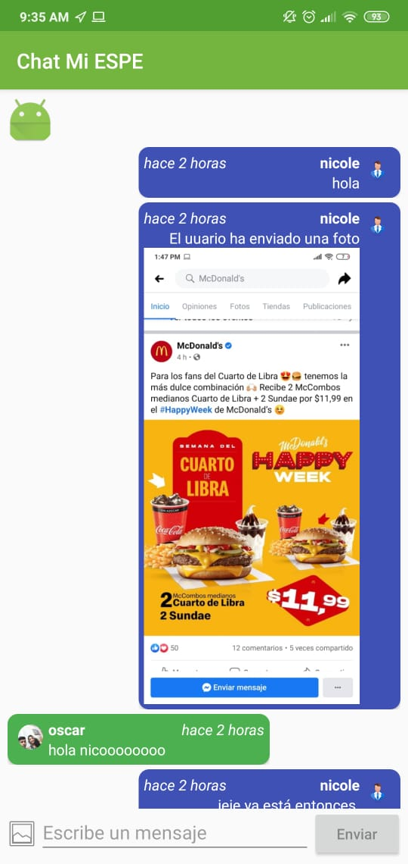

**Requisitos funcionales**



1. **Entregable (s)**
2. Código de la aplicación
3. Apk de la aplicación
4. Javadocs
5. Pruebas Unitarias